[哈尔滨医科大学附属第一医院肾内科某主任的论文被撤稿！](https://mp.weixin.qq.com/s?__biz=MzkwMjg4NjU1MQ==&mid=2247488877&idx=1&sn=ff88b6583cd65e147ab8c2bf6d0767eb&chksm=c1ade4870aeed8e247a68d040e5d10cd85d6d184dd17bbd9ee7ced8a491eb718463c2951f147&scene=126&sessionid=1743946930)

学术红警[学术红警](javascript:void(0);)2025-04-06 21:37:30山东

2019年9月，哈尔滨医科大学附属第一医院肾内科在期刊The Journal of international medical research上发表一篇研究论文。2025年，该论文被撤稿。

**论文题目**：Nephroprotective effect of losartan in IgA model rat

**论文作者**：Li Xing（第一及通讯作者，音译，邢丽）, Er Lin Song , Xi Bei Jia , Jing Ma , Bing Li , Xu Gao

**论文单位：哈尔滨医科大学附属第一医院肾内科**

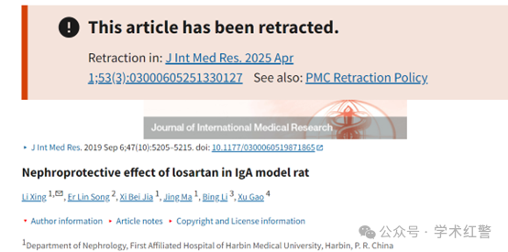

**2025年4月，国际打假人Hoya camphorifolia在Pubpeer提出质疑：**

2025年4月1日撤销。

在进行内部检查时，主编注意到了围绕本文图片的担忧，特别是：

图5a，α-SMA模型面板与图5c TGF-β1氯沙坦面板极为相似。

作者无法提供解释，也无法提供所进行实验的未经编辑的原始图像。

由于原始图像的完整性存在不确定性，人们对调查结果的有效性存在突出担忧，因此主编撤回了这篇文章。

X.L.不同意撤回。所有其他作者在收到通知后都没有回应。

**消息来源：**

**https://pubpeer.org/publications/29B34B641E480DC94D4F48ED9C8969#0**

**郑重声明：**

信息来源Pubpeer及相关期刊

如有侵权，请联系删除

QQ 3861453094